ARTIKEL
Afzender: Logo Brugge-Oostende vzw
Auteur: Dieter Vanparys, Logo Brugge-Oostende vzw
Ideale publicatiemaand: januari/februari/maart 2020

Vocht en schimmel: ongewenste huisgenoten!

In Vlaanderen gaat de winter niet alleen samen met soms wat sneeuw, maar het is samen met de herfst ook het “Vlaamse vochtseizoen”: frissere buitenlucht, meer kans op mist en regen, de ramen meer dicht ... Dit zorgt er mee voor dat in Vlaanderen heel wat woningen gevoeliger zijn aan vocht en soms ook schimmelgroei. Ongeveer een vijfde van de Vlaamse woningen zou vochtproblemen hebben. Is dit nu ongezond? Kan je zelf iets doen om vocht- en schimmelproblemen te vermijden of aan te pakken?

Ongezonde huisgenoten?
Op zich is vochtige lucht niet sowieso ongezond. In de praktijk is het wel vaak zo dat als je woning langere tijd vochtig is, je ook méér schimmel- en andere biologische deeltjes zal vinden. Deze kunnen wel een effect hebben op je gezondheid.
Of je last krijgt van schimmeldeeltjes in je woning hangt af van een aantal zaken:
- Hoeveel schimmeldeeltjes zijn er in de lucht en kan je dus inademen? Heb je bijvoorbeeld schimmelplekken groter dan 1m² in één kamer en kunnen die deeltjes gemakkelijk in de lucht terechtkomen?
- Adem je veel van die schimmeldeeltjes in? Schimmel in een kelder waar je niet vaak komt, is niet even ongezond als schimmel in je slaapkamer. Je brengt immers veel meer uren per dag door in je slaapkamer. Heb je daar schimmel, dan zal je er dus mogelijks veel meer schimmeldeeltjes inademen.
- Ben je zelf gevoelig? Heb je bijvoorbeeld astma, ben je allergisch aan bepaalde schimmels, heb je luchtwegproblemen,…? Vraag dit na bij je huisarts.
- …

Hoe kan je zelf schimmelproblemen vermijden?
Om geen problemen te krijgen, moet je dus evenveel water afvoeren uit je woning als er binnen komt. Je krijgt vocht in je huis door te ademen, zweten, koken, afwassen, was drogen, waterlekken, opstijgend vocht …. Als dat vocht niet weg kan, zal je vroeg of laat schimmelproblemen krijgen in je woning.
Dus:
- pak waterlekken of vochtproblemen zo snel mogelijk aan.
- ventileer goed terwijl het binnen warmer is dan buiten.
- verlucht extra tijdens koken, dweilen, douchen ….
- dweil geen vloeren die water opnemen.
- droog de was buiten als het kan, anders met een raam open en de binnendeuren dicht zodat het vocht zich niet verder verspreidt in je woning.
Hoe kan je zelf schimmelproblemen aanpakken?
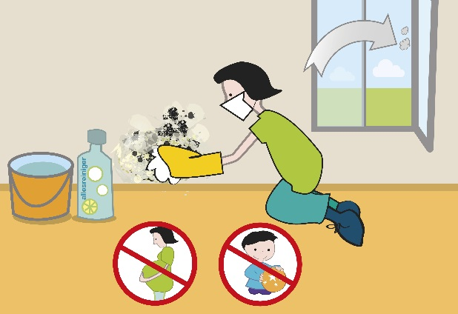
Heb je toch schimmel in je woning, dan moet je altijd op zoek naar de oorzaak van het vochtprobleem en moet je dit aanpakken. Anders zal de schimmel zo goed als zeker (soms snel) terugkeren!
Je kan schimmels enkel zelf verwijderen als er niet té veel schimmel in de ruimte is. Als vuistregel geldt dat meer dan 3m² te veel is om nog veilig zelf te doen. Je kan het ook alleen zelf aanpakken als je zelf gezond bent (geen astma, luchtwegproblemen …). Vraag dit na bij je huisarts!
  - Zorg dat er geen kinderen of zwangere vrouwen aanwezig zijn in de ruimte en dat de ruimte goed verlucht is (vb. open ramen, maar binnendeuren dicht om schimmeldeeltjes niet naar andere kamers te laten vliegen).
  - Draag handschoenen en een mondmasker type P2 (staat op de verpakking, lees de gebruiksaanwijzing!).
  - Verwijder de schimmel met een oplossing van allesreiniger en laat daarna goed drogen. Gebruik een vochtige doek of spons, maar geen schuurborstel, want daarmee breng je de schimmeldeeltjes in de lucht en kan je ze inademen of verspreiden. Het is mogelijk dat je dit schoonmaken een aantal keer moet doen.
Komt de schimmel toch nog terug, ook al heb je al een aantal keer bovenstaande stappen ondernomen, behandel de schimmel dan na met een oplossing van 1/10 bleekwater in water. Spoel na met zuiver water en veeg daarna droog. Wees echter heel voorzichtig, want bleekwater bevat chloor. Dit is ongezond en gevaarlijk. Meng dit nooit met andere producten. Gebruik geen plantenspuit om het bleekwater aan te brengen, want hiermee breng je chloor in de lucht en kan je er veel van inademen en in je ogen krijgen.

Extra info:
- Bron: www.gezondheidenmilieu.be
- Afbeeldingen: zie hieronder (bron afbeeldingen: Agentschap Zorg en Gezondheid, Departement Omgeving, de Vlaamse Logo’s en het Vlaams Instituut Gezond Leven)
- Heb je nog beelden of info nodig? Dan kan je dit opvragen via jessie.priem@logobrugge-oostende.be.

